**Церах Наталья (Cierachowa Natalla)**

13 ноября 1792 г – крещение дочери Текли НИАБ 136-13-894, лист 17об, №72/1792-р (ориг)), (РГИА 823-2-18, лист 245,№33/1792-р (коп)).

**НИАБ 136-13-894:** Лист 17-об. **Метрическая запись №72/1792-р (ориг).**

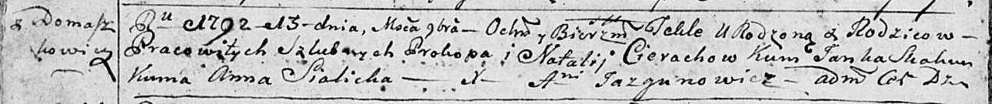

Дедиловичская Покровская церковь. 13 ноября 1792 года. Метрическая запись о крещении.

Cierachowna Tekla – дочь селян с деревни Домашковичи.

Cierach Prokop – отец.

Cierachowa Natalla – мать.

Skakun Janka - кум.

Sialicka Anna - кума.

Jazgunowicz Antoni – ксёндз.

**РГИА 823-2-18:** Лист 245об. **Метрическая запись №33/1792-р (коп).**

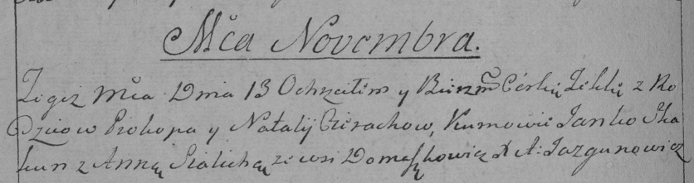

Дедиловичская Покровская церковь. 13 ноября 1792 года. Метрическая запись о крещении.

Cierachowna Tekla – дочь родителей с деревни Домашковичи.

Cierach Prokop – отец.

Cierachowa Natalija – мать.

Skakun Janko – кум.

Sialicka Anna – кума.

Jazgunowicz Antoni – ксёндз.